Handelingsprotocol sportclub
Het handelingsprotocol beschrijft de stappen die de Club-API kan zetten wanneer er een melding, onthulling of vaststelling is van seksueel grensoverschrijdend gedrag. Het is echter geen vaststaand scenario: de Club-API zal steeds beslissingen moeten nemen in functie van de ernst en aard van de situatie en in overleg met het Noodteam, de Federatie-API en eventueel experten buiten de sportclub. Een overzicht:
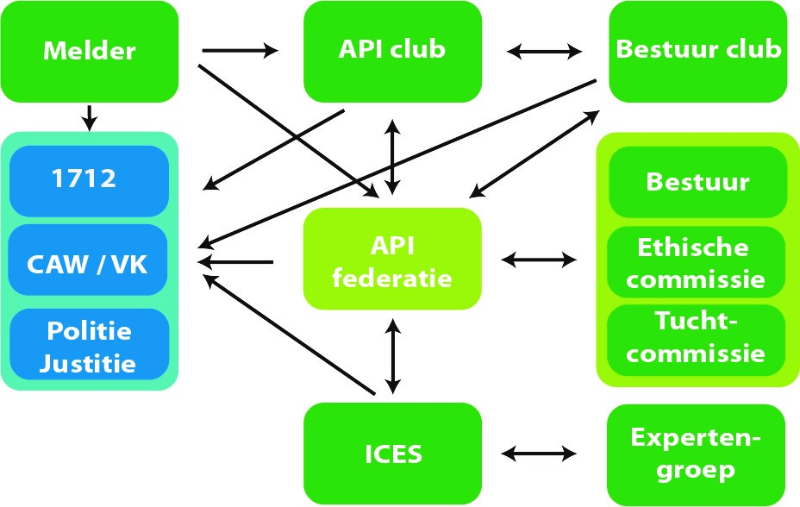
Hoe te handelen bij een melding van incident (een vermoeden, onthulling of vaststelling)?
Stappen | GROEN | GEEL | ROOD | ZWART
Fase 0 | Melding, onthulling, vaststelling
Fase 1 | In kaart brengen van situatie
Fase 2 | Inschatten van ernst van situatie & advies
Fase 3 | Uitvoeren advies
 | Interne opvolging
Hulpverlening
tuchtregeling
 |  |  | Politie/justitie
Fase 4 |  | Nazorg en evaluatie
Fase 5 |  | Beleid en verbeteracties

Fase 0 - Melding, onthulling, vaststelling
Bij de melding van een incident, zowel bij een vermoeden, onthulling als vaststelling, is het belangrijk om duidelijk te maken:
- Wat de inhoud van de klacht of melding is.
- Hoe de gegevens bij de API terecht zijn gekomen. De informatie kan rechtstreeks bij de Club-API komen van één van de leden (of familie) of/en via het clubbestuur. Afhankelijk van hoe deze informatie gedeeld wordt, kan het nodig zijn extra informatie in te winnen, om de melding verder in kaart te brengen.
- Wie de melder is. Vaak is de melder niet het slachtoffer of een rechtstreeks betrokkene, maar een derde. Soms is de melder ook geen rechtstreeks getuige van een voorval, maar werd door een betrokkene op de hoogte gebracht.
- Indien de melder wel een rechtstreeks betrokkene is:
  - Check alvast wat de betrokkenen verwachten
  - Hou steeds rekening met de wens van het slachtoffer
  - Leg op voorhand jouw rol als API uit en hoe je omgaat met de melding. Benadruk de discretieplicht en leg duidelijk uit dat indien het over strafbare feiten gaat, je dit moet melden.
Fase 1 - In kaart brengen van situatie
Breng de situatie zorgvuldig in kaart, en baseer je hiervoor op het rapporteringsdocument:
- Wie zijn de betrokkenen: mogelijke slachtoffer(s), mogelijke pleger(s), mogelijke andere betrokken (getuigen …)
- Wat is bekend over de feiten? Wat is nog niet bekend? Wat is nog niet duidelijk?
- Wat zijn de bronnen: hoe zijn de we de feiten te weten gekomen, waarop is het vermoeden gebaseerd? Wat is er concreet gezien/gehoord?
- Meestal is bijkomende informatie nodig, en zal de Club-API de verschillende personen contacteren om zo de situatie helder in kaart te brengen
Fase 2 - Inschatten van de ernst & advies inwinnen
Probeer de ernst van de ernst van de feiten in te schatten. Intern of extern overleg zal de Club-API hierbij helpen indien nodig. Wanneer het duidelijk een groene of gele vlag betreft (geen of licht seksueel grensoverschrijdend gedrag) is dit niet steeds nodig. Bij ernstiger feiten (rood of zwart) plan je een overleg met een noodteam in en contacteer je altijd de Federatie-API. Handel nooit alleen.

Intern overleg:
- De Club-API kan overleggen met een noodteam dat mee kunnen helpen bij het maken van een inschatting en het opstellen van een advies.
- Organiseer dit gesprek snel en gebruik de elementen uit het inschattingsgesprek.
- Maak gebruik van het Vlaggensysteem om de ernst te beoordelen.
- Ook de wettelijke bepalingen en de gedragscode kunnen helpen bij het maken van een inschatting.
Extern advies:
- De Club-API kan altijd terecht bij de Federatie-API voor advies. Neem bij een rode of zwarte case altijd contact op met de Federatie-API.
- Extern advies kan je ook inwinnen bij:
  - Hulplijn 1712
  - Via de Federatie-API: Vertrouwenscentrum Kindermishandeling van uw regio (minderjarigen)
  - Via de Federatie-API: Centrum Algemeen Welzijnswerk (volwassenen)
Advies formuleren:
- Hou bij je advies rekening met de verwachtingen van de betrokkenen
- Ga na wat er intern moet gebeuren (korte/lange termijn) en naar welke doelgroepen en/of het nodig is om door te verwijzen naar hulpverlening, politie/justitie of tuchtrecht.
- Bij groene of gele vlag zal vaak een interne opvolging volstaan. Voor de reactiewijzen korte en lange termijn kan men zich baseren op het vlaggensysteem.
- Bij rode en zwarte vlag kan men zich voor de interne opvolging ook baseren op de reactiewijzen per vlag, en doorverwijzen naar hulpverlening en/of politie/justitie en/of tuchtrecht van de federatie.

Groene vlag | Gele vlag | Rode vlag | Zwarte vlag
Interne opvolging:
Reactie korte termijn + afspraken
Aandacht voor veilige context en toezicht
Externe opvolging:
Afwegen doorverwijzing hulpverlening
Tuchtregeling
Aangifte:
Afwegen doorverwijzing justitie & andere maatregelen

Communicatie:
- Maak afspraken over een terugkoppeling naar het clubbestuur.
- Spreek goed af over de terugkoppeling naar de betrokkene, de melder en eventueel andere betrokkenen.
- Let op dat de privacy van betrokkenen niet geschaad wordt (discretieplicht), wees je bewust van je rol als Club-API m.b.t. schuldig verzuim en meldplicht.
Registratie:
- Registreer het advies op een vertrouwelijke manier, beveilig de documenten en respecteer hierbij de discretieplicht
Fase 3 - (Meehelpen) Uitvoeren van het advies
Voor het uitvoeren van het advies is de regie in handen van het clubbestuur in samenwerking met de Club-API. Zij kunnen daarbij beroep doen op de Federatie-API voor advies en ondersteuning. enkel een adviserende en ondersteunende rol. Op vraag van het clubbestuur kan de federatie-API deeltaken op zich nemen. Er moet case per case bekeken worden wie de bestuurlijke verantwoordelijkheid heeft (club/federatie/externe partij)
 | groen | geel | rood | zwart
Interne opvolging | Informeren, normaliseren | (Ped)agogisch reageren  Afspraken maken  coaching | (Ped)agogisch reageren  Afspraken maken  Toezicht en veiligheid garanderen  Opvang betrokkenen  Herstelbemiddeling  Nazorg | (Ped)agogisch reageren  Afspraken maken  Toezicht en veiligheid garanderen  Opvang betrokkenen  Herstelbemiddeling  Nazorg  Sancties
Doorverwijzen hulpverlening en bemiddeling |  |  | Opvang slachtoffers  Opvang plegers  Opvang andere betrokkenen  Bemiddeling
Tuchtregeling |  |  | Doorverwijzen naar tuchtcommissie  Opvolgen besluiten
Politie/justitie |  |  | Aangifte bij politie door slachtoffer  Aangifte door Club of federatie API  Aangifte door derde

Regie en verantwoordelijkheid:
- De regie is in handen van het clubbestuur, die ook de verantwoordelijkheid neemt.
- Een Club-API kan in overleg met de Federatie-API een tuchtprocedure opstarten.
Interne opvolging:
- Bij groene en gele vlag kan de Club-API adviseren hoe er (ped)agogisch kan gereageerd worden t.a.v. alle betrokkenen. Ook inzetten op het verduidelijken of herformuleren van afspraken, en/of coaching van de club hierbij, is een mogelijke actie.
- Bij rode en zwarte vlag kan het van belang zijn om na te gaan hoe de veiligheid van betrokkenen kan worden verbeterd en hoe toezicht kan worden geoptimaliseerd.
- Vaak moet er ook aandacht gegeven worden aan de opvang en nazorg van en voor alle betrokkenen in een incident. En in sommige gevallen kan het nodig zijn naar herstel te werken.
- Bij zwarte vlag is het nodig na te denken over de toepassing van sancties of tuchtmaatregelen zoals die in het reglement zijn opgenomen.
Hulpverlening:
- Bij rode en zwarte vlag spreken we over slachtoffers en eventueel ook plegers, en kan een doorverwijzing naar de hulpverlening of professionele bemiddeling nodig zijn.
- Daarmee stopt de verantwoordelijkheid van het Clubbestuur of de Club-API niet, want ook na de doorverwijzing zal verdere opvolging en herstel nodig zijn. Maak goede afspraken over wat hier van de API wordt verwacht.
Politie/Justitie:
- De Club-API kan betrokkenen informeren over de mogelijkheid om klacht in te dienen bij de politie/justitie. Het gaat in dit geval over strafbare feiten. Sommige ‘lichtere’ vormen zijn ook strafbaar (vb strafbaar sexisme) en hiervoor kan ook een aangifte gebeuren.
- Er zijn verschillende mogelijkheden om een strafrechtelijke procedure op te starten. Men kan zich:
  - burgerlijke partij stellen bij de onderzoeksrechter, of
  - een strafklacht neerleggen bij het parket, of
  - een aangifte doen bij de politiediensten.
- Na het opstarten van de procedure kan een onderzoek worden geopend:
  - Een opsporingsonderzoek
  - Een gerechtelijk onderzoek
  - Hierop kan een zitting voor de bevoegde rechtbank volgen, of een seponering of buitenvervolgstelling
  - Een vonnis
  - Mogelijks een beroepsprocedure
Fase 4 - Nazorg en evaluatie
In de nasleep van een incident kunnen gevoelens van onveiligheid of onrecht lang blijven aanslepen. Meestal hebben betrokkenen behoefte aan goede nazorg. Goede nazorg leidt ook tot minder herhaling van dezelfde soort incidenten. Ook transparantie over hoe het incident is opgevolgd, zorgt voor een gevoel van veiligheid en vertrouwen in de sportclub:
- Organiseer nazorggesprekken met betrokkenen. Meestal is het goed kort na de
incidenten mensen de kans en de ruimte te geven om ervaringen te bespreken.
- Herhaal deze nazorggesprekken op korte termijn. Hiervoor kan je ook terecht bij de diensten voor slachtofferhulp van het CAW (groepsdebriefing).
- Heb ook aandacht voor de communicatie naar een bredere groep mensen
- Je maakt best afspraken rond hoe het clubbestuur terugkoppelt na het uitvoeren van de stappen van het advies (naar federatie API)
- Het incident wordt afgesloten met alle rechtstreeks betrokkenen, er is informatie over welke stappen zijn gezet, en welke nog zullen worden uitgevoerd
Evaluatie van het proces bij alle betrokkenen kan waardevolle informatie geven over hoe de behandeling vanuit de club werd ervaren, en waar eventueel verbeterpunten zitten voor het beleid:
- Zijn mensen tevreden over hoe het incident werd opgevolgd, verliep de communicatie goed, wat liep goed en wat kon anders?
- De Club-API kan suggesties doen aan het clubbestuur over hoe deze evaluatiegegevens kunnen verzameld en geïnterpreteerd worden.

Fase 5 - Verbeteracties in het beleid
Beschouw een incident als een uitnodiging om het clubbeleid en de praktijk van de sportclub te bekijken. Moeten er zaken worden aangepakt, zijn afspraken onduidelijk, is er teveel ruimte voor interpretatie, hoe wordt het toezicht uitgevoerd, zijn alle begeleiders vertrouwd met de basisafspraken enzovoort. Veel vragen dus. Tijd om een reflectie te maken en een paar verbeteracties voor te stellen en uit te voeren.
Analyse van het incident:
- Het is goed alle factoren die hebben bijgedragen aan het incident in kaart brengen, en de mogelijke oorzaken te onderzoeken. Het kan ook gaan om gebeurtenissen die aan het incident vooraf gingen
- Maak ook een risicotaxatie: wat is de kans dat zich dit nogmaals kan voordoen?
Stel een lijst met mogelijke verbeteracties op.

